АДМИНИСТРАЦИЯ
РАКИТНЕНСКОГО СЕЛЬСКОГО ПОСЕЛЕНИЯ
Хабаровского муниципального района Хабаровского края
ПОСТАНОВЛЕНИЕ
02.03.2020 № 37
Об утверждении дизайн-проекта благоустройства дворовой территории, включенную в муниципальную программу «Формирование современной городской среды на территории Ракитненского сельского поселения Хабаровского муниципального района Хабаровского края на 2018-2024 годы»
В соответствии с постановлением администрации Ракитненского сельского поселения Хабаровского муниципального района Хабаровского края от 23.09.2019 № 308 «Об утверждении муниципальной программы «Формирование современной городской среды на территории Ракитненского сельского поселения Хабаровского муниципального района Хабаровского края», учитывая результаты общественных обсуждений дизайн-проекта дворовой территории, включенных в муниципальную программу «Формирование современной городской среды на территории Ракитненского сельского поселения Хабаровского муниципального района Хабаровского края на 2018-2024 годы», решением общественной комиссии по рассмотрению и оценке предложений граждан, организаций о включении в муниципальную программу «Формирование современной городской среды Ракитненского сельского поселения Хабаровского муниципального района Хабаровского края на 2018 – 2024 годы» (протокол от 28.02.2020 № 5) администрация Ракитненского сельского поселения Хабаровского муниципального района Хабаровского края
ПОСТАНОВЛЯЕТ:
1. Утвердить:
1.1. Дизайн-проект благоустройства дворовой территории многоквартирного жилого дома № 41 по ул. Центральная в с. Гаровка-1 (Приложение № 1);
2. Опубликовать настоящее постановление в Информационном бюллетене Ракитненского сельского поселения Хабаровского муниципального района Хабаровского края и разместить на официальном сайте администрации Ракитненского сельского поселения Хабаровского муниципального района Хабаровского края в сети «Интернет».
3. Настоящее постановление вступает в силу после его официального опубликования.
4. Контроль исполнения настоящего постановления оставляю за собой.

Глава сельского поселения Н.Д. Россохина

Приложение № 1
к постановлению администрации
Ракитненского сельского поселения
Хабаровского муниципального района
Хабаровского края
от 02.03.2020г № 37

Дизайн проект
благоустройства дворовой территории
многоквартирного дома № 41 по ул. Центральная в с.Гаровка-1 Ракитненского сельского поселения Хабаровского муниципального района Хабаровского края

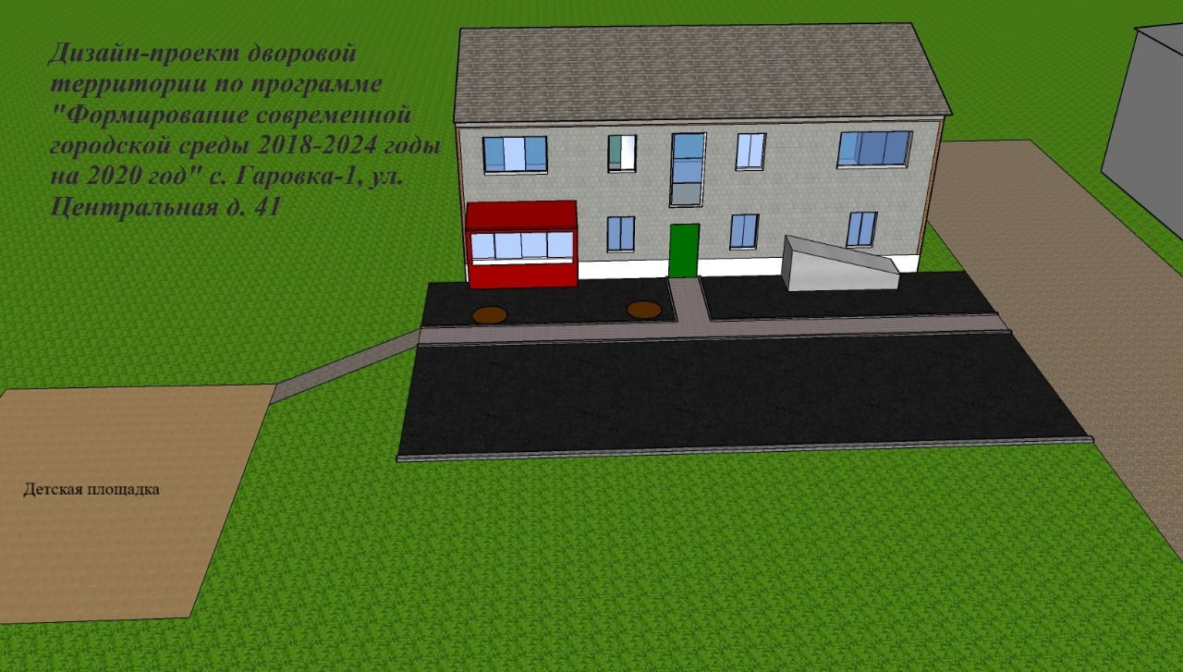

СОДЕРЖАНИЕ
1.Общие положения.
Описание проекта по благоустройству дворовой территории дома № 41 по ул. Центральная с. Гаровка-1.
  - Название проекта и его аннотация.
  - Описание проекта.
  - Задачи проекта.
  - Результаты проекта
- Общие положения.

С целью приведения в нормативное состояние дворовой территории многоквартирного дома и создания максимально благоприятных, комфортных и безопасных условий для проживания и отдыха жителей создан данный дизайн - проект, предназначенный для включения в муниципальную программу «Формирование современной городской среды на территории Ракитненского сельского поселения Хабаровского муниципального района Хабаровского края на 2018-2024г.» (далее по тексту Программа) благоустройства дворовой территории многоквартирного дома №41 по ул. Центральная в с. Гаровка-1.
В настоящее время дворовая территория многоквартирного дома нуждается в комплексном благоустройстве, поскольку на указанной территории длительное время не проводились мероприятия по благоустройству дворовой территории. На дворовой территории отсутствует асфальтирование и тротуарная дорожка
Необходимость выполнения мероприятий по благоустройству в рамках проекта обусловлена, потребностью жителей многоквартирного дома в организации благоустройства дворовой территории в целях формирования современной и комфортной городской среды. В случае реализации проекта по благоустройству у жителей всех возрастных групп многоквартирных домов и всех возрастных категорий и различных социальных групп появится необходимая благоустроенная территория для полноценного проживания.
Целями и задачами проекта является создание на территории Ракитненского сельского поселения благоприятной среды для проживания населения.
Проведение вышеуказанных мероприятий по благоустройству дворовой территории позволит улучшить техническое состояние дворовой территории многоквартирного дома и обеспечит благоприятные условия проживания населения всех социальных групп, что положительно отразится и на повышении качества жизни в целом.

Описание проекта по благоустройству дворовой территории дома № 41 по ул. Центральная в с. Гаровка-1.

  - Название проекта и его аннотация.
Благоустройство дворовой территории многоквартирного дома № 41 по ул. Центральная в с.Гаровка-1 Ракитненского сельского поселения Хабаровского муниципального района Хабаровского края, включающее работы по асфальтированию придомовой территории – название данного проекта.
На придомовом участке дома № 41, по ул. Центральная, разрушен асфальт. В данное время необходимо восстановление придомовой территории размером 167,48м2.

Фото территории в настоящее время
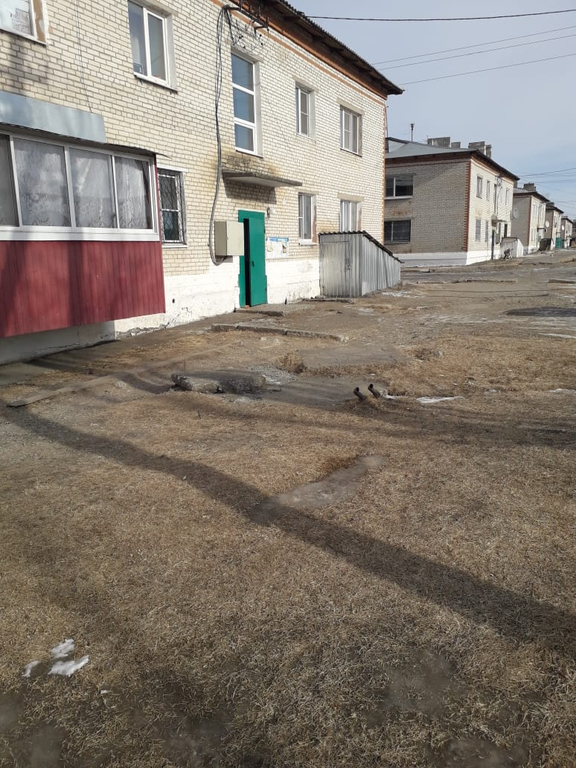
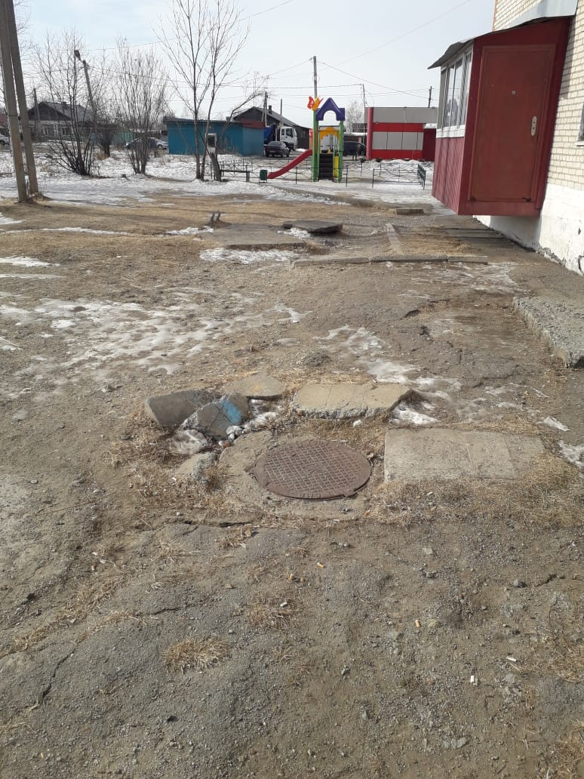

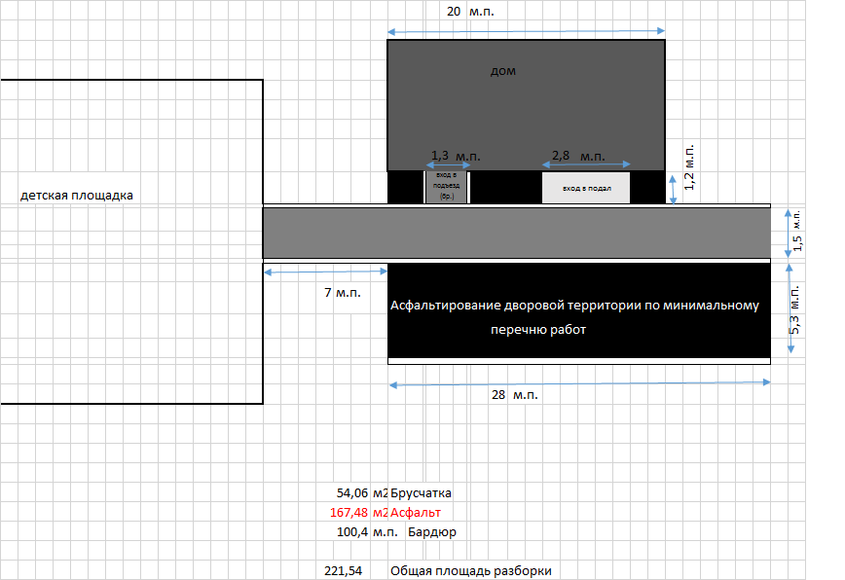

  - Описание проекта.
Участок площадью 222 кв. м, на котором планируется выполнить следующие работы:

- Снятие деформированных асфальтированных покрытий;
- Устройство подстилающего слоя из щебня;
- Розлив вяжущего материала;
- Асфальтирование;
- Установка бортовых (бордюрных) камней.
- Брусчатка

  - Задачи проекта.

- Сохранение и поддержание жизнеобеспечения жителей;
- Повышение уровня качества жизни населения;
- Создание лучших условий для благополучной жизни людей;
- Формирование эстетического облика придомовой территории;
- Сохранение экологии;
- Доступность придомовой территории для всех категорий граждан, включая маломобильные группы населения.

1.4 Результаты проекта
